성능
디스크 사용량 수집기
디스크 사용량을 주기적으로 모니터링하여 수집합니다. 모든 디스크에 대해 수집하며 별도로 설정할 항목은 없습니다.
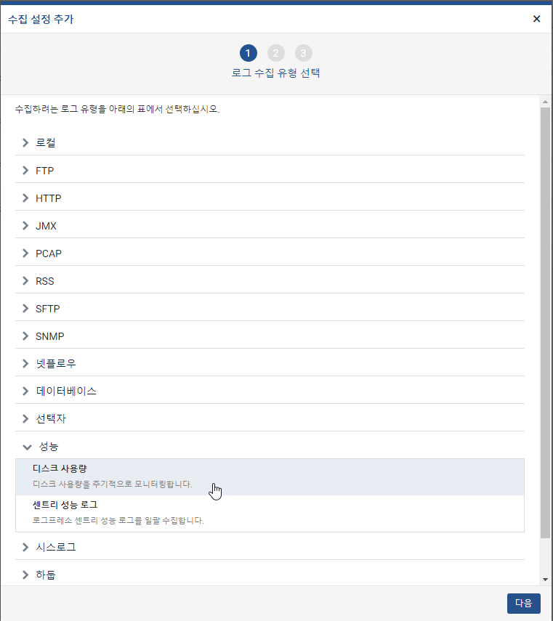
센트리 성능 로그 수집기
로그프레소 센트리 성능 로그를 일괄 수집합니다. 일괄 수집하여 별도로 설정할 항목이 없습니다.
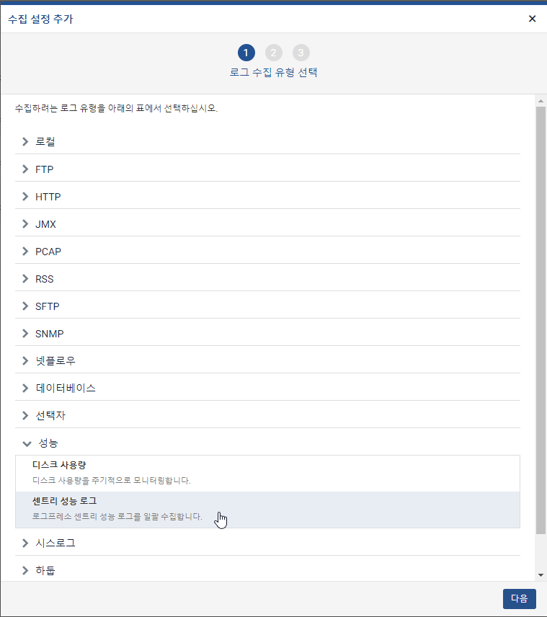
리눅스 CPU 사용률 수집기 (리눅스 센트리)
리눅스 CPU 사용률을 주기적으로 모니터링합니다. 일괄 수집하여 별도로 설정할 항목이 없습니다. 리눅스 센트리의 수집설정에서만 선택하여 수집할 수 있습니다.
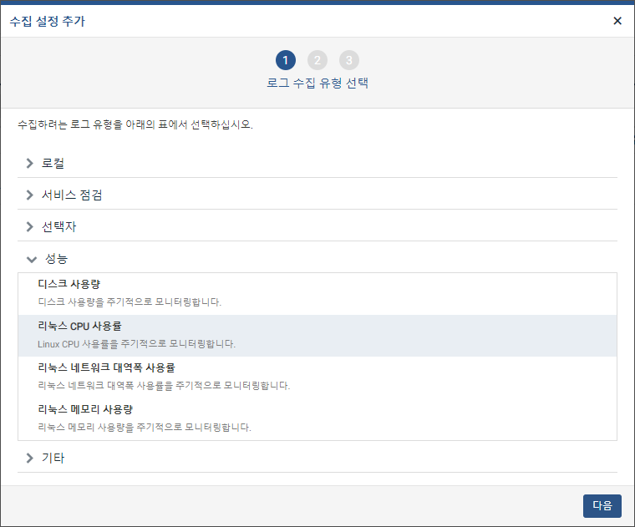
리눅스 네트워크 대역폭 사용률 수집기 (리눅스 센트리)
리눅스 네트워크 대역폭 사용률을 주기적으로 모니터링합니다. 일괄 수집하여 별도로 설정할 항목이 없습니다. 리눅스 센트리의 수집설정에서만 선택하여 수집할 수 있습니다.
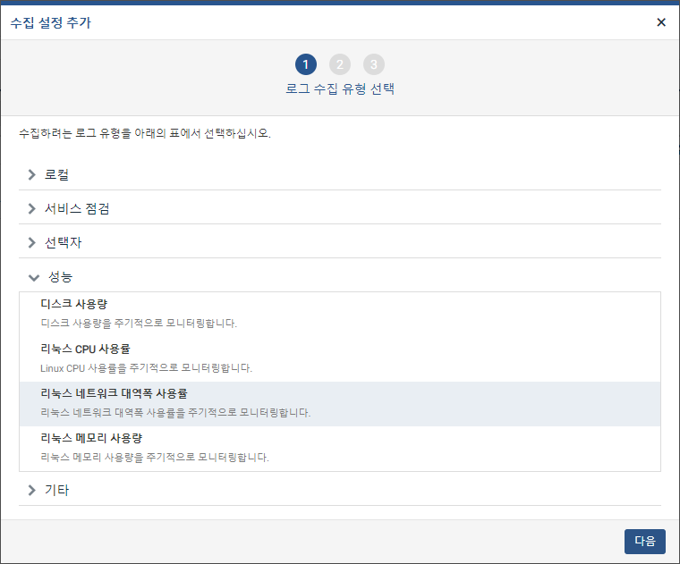
리눅스 메모리 사용량 수집기 (리눅스 센트리)
리눅스 메모리 사용량을 주기적으로 모니터링합니다. 일괄 수집하여 별도로 설정할 항목이 없습니다. 리눅스 센트리의 수집설정에서만 선택하여 수집할 수 있습니다.
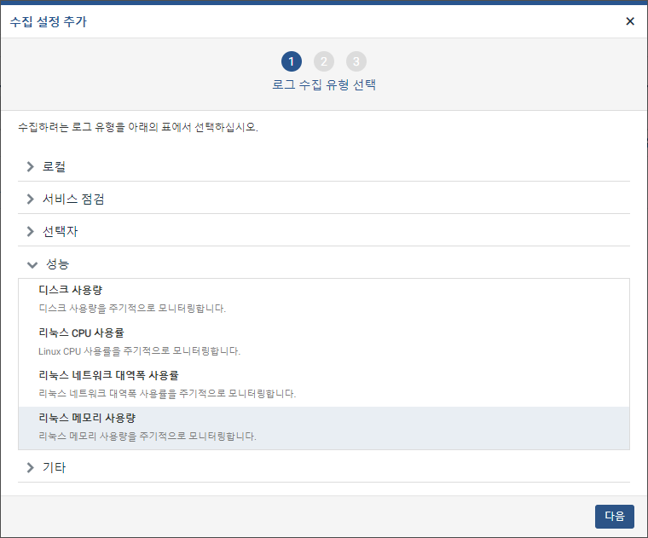
CPU 사용률 수집기 (윈도우 센트리)
CPU 사용률을 주기적으로 모니터링합니다. 일괄 수집하여 별도로 설정할 항목이 없습니다. 윈도우 센트리의 수집설정에서만 선택하여 수집할 수 있습니다.
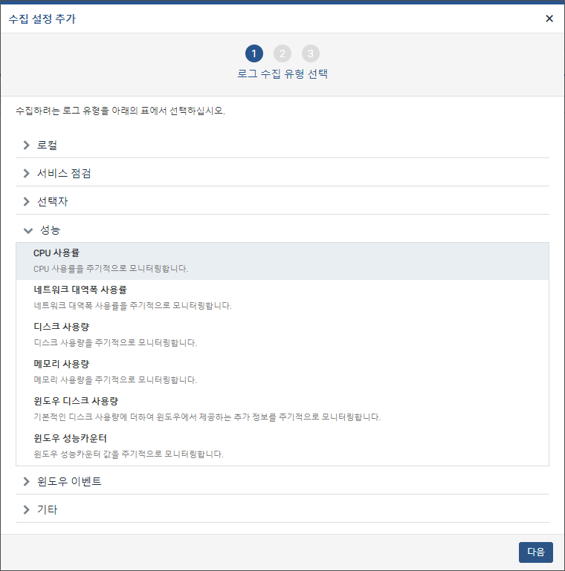
네트워크 대역폭 사용률 수집기 (윈도우 센트리)
네트워크 대역폭 사용률을 주기적으로 모니터링합니다. 일괄 수집하여 별도로 설정할 항목이 없습니다. 윈도우 센트리의 수집설정에서만 선택하여 수집할 수 있습니다.
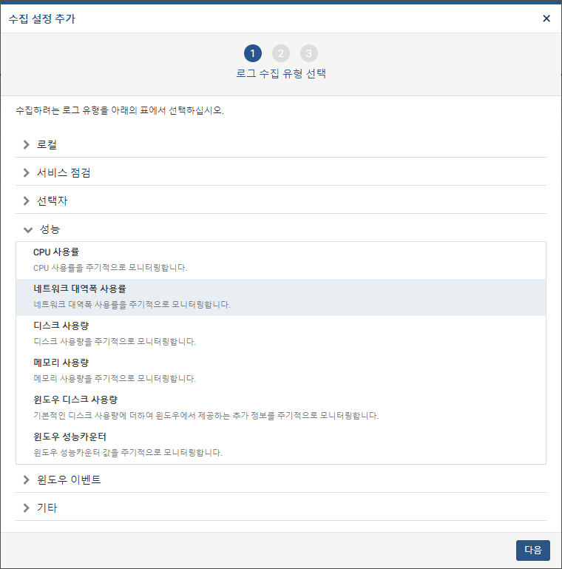
디스크 사용량 수집기 (윈도우 센트리)
디스크 사용량을 주기적으로 모니터링합니다. 일괄 수집하여 별도로 설정할 항목이 없습니다. 윈도우 센트리의 수집설정에서만 선택하여 수집할 수 있습니다.
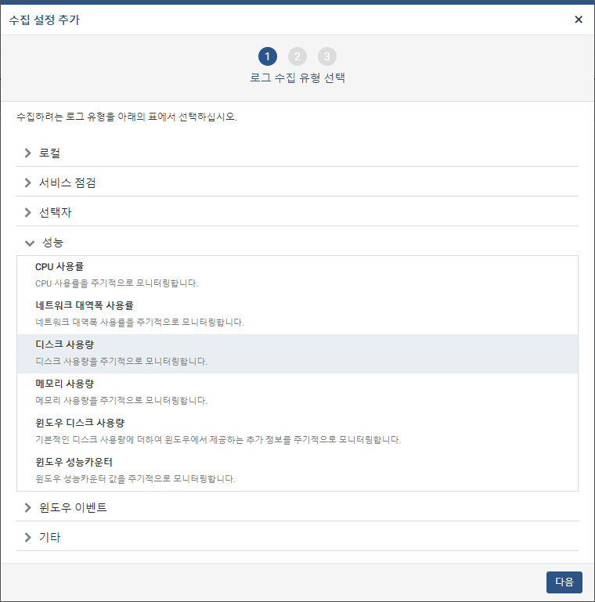
메모리 사용량 수집기 (윈도우 센트리)
메모리 사용량을 주기적으로 모니터링합니다. 일괄 수집하여 별도로 설정할 항목이 없습니다. 윈도우 센트리의 수집설정에서만 선택하여 수집할 수 있습니다.
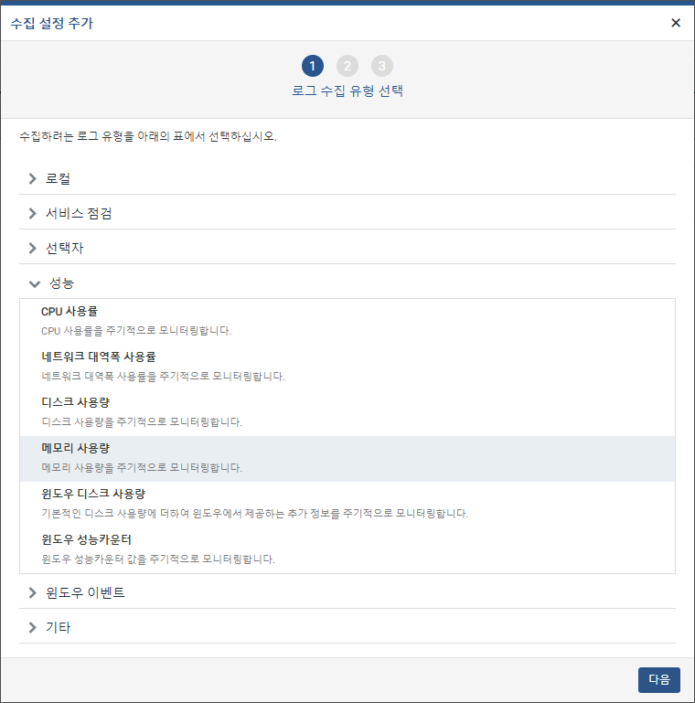
윈도우 디스크 사용량 수집기 (윈도우 센트리)
기본적인 디스크 사용량에 더하여 윈도우에서 제공하는 추가 정보를 주기적으로 모니터링합니다. 일괄 수집하여 별도로 설정할 항목이 없습니다. 윈도우 센트리의 수집설정에서만 선택하여 수집할 수 있습니다.
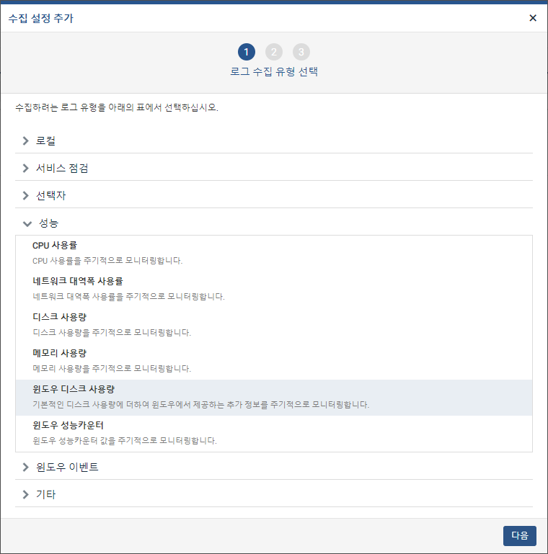
윈도우 성능카운터 수집기 (윈도우 센트리)
윈도우 성능카운터 값을 주기적으로 모니터링합니다. 윈도우 센트리의 수집설정에서만 선택하여 수집할 수 있습니다.
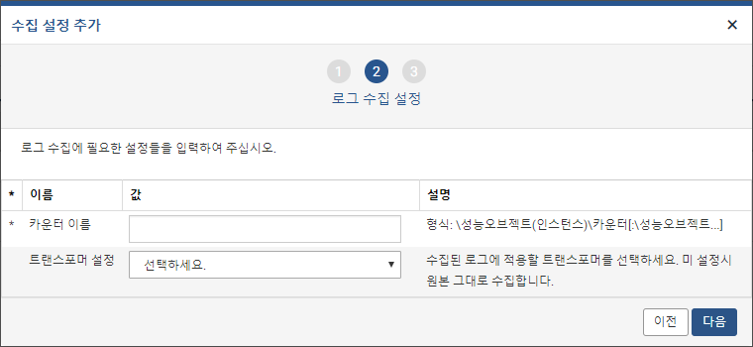
- 카운터 이름: 수집할 카운터의 이름을 입력합니다.
- 트랜스포머 설정: 수집된 로그에 적용할 트랜스포머를 선택합니다. "선택하세요."로 설정할 경우 트랜스포머가 적용되지 않고 원본 그대로 수집합니다. 트랜스포머에 대한 자세한 내용은 다음 항목을 참고하세요. 12.2.2 트랜스포머

